Näin haet yhdistyksellesi suomi.fi tunnukset

Ennen kuin aloitat hakemuksen täyttämisen, sinulla pitää olla tiedossa valtuutusoikeuden saavien henkilöiden nimet ja henkilötunnukset. Lisäksi tarvitset yhdistyksesi y-tunnuksen.
1.Mene Suomi.fi-sivustolle
2.Valitse yläreunasta valtuudet

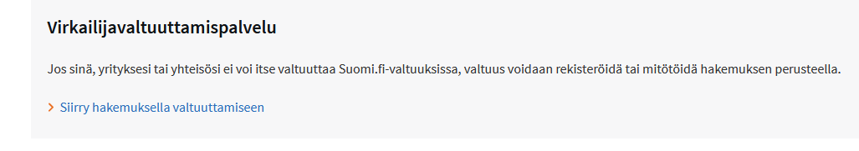
3.Vieritä sivua alas kohtaan virkailijavaltuutus

4. Valitse siirry hakemuksella valtuuttamiseen.
5. Valitse tee valtuutushakemus
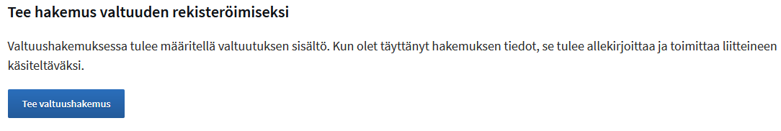

6.Aloita valtuutushakemuksen täyttäminen valitsemalla yritys tai yhteisö ja valitse nuolta painamalla rekisteröity yhdistys
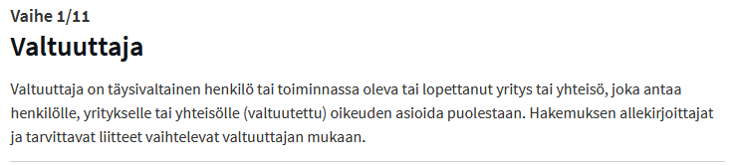

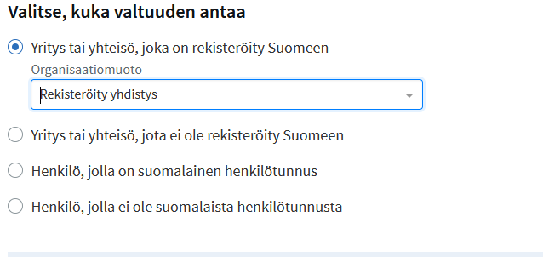
valitse seuraava

7. Täytä valtuuttajan tiedot ja paina seuraava
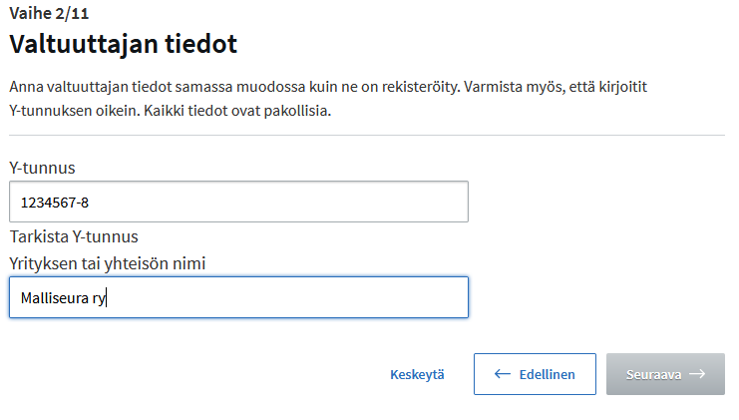

8. Valitse valtuutustyyppi, kun haet valtuuksia yhdistyksellesi, valitse valtuutusoikeus.
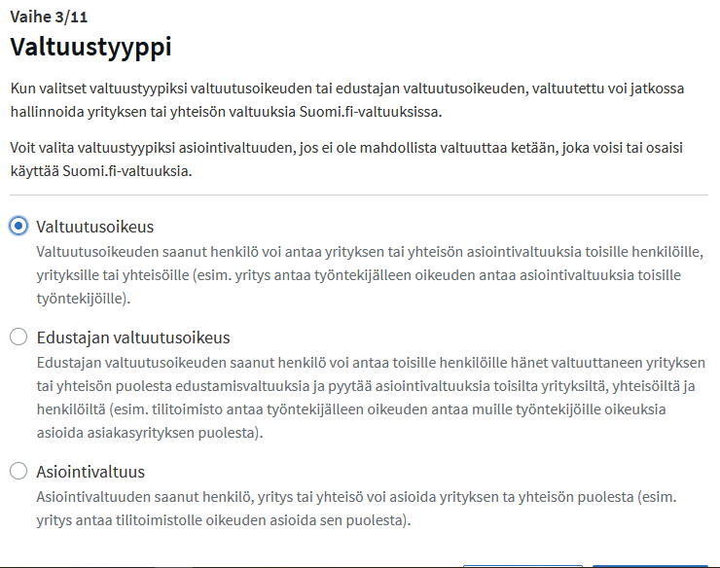
valitse seuraava
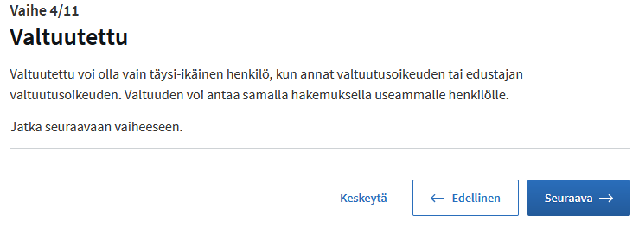
valitse seuraava
9. Täytä valtuutetun tiedot. Suosittelen laittamaan kaksi henkilöä. Valtuutettu voi olla kuka tahansa täysi-ikäinen henkilö. Täytettyäsi tiedot, paina lisää valtuutetuksi ja täytä seuraavan henkilön tiedot.

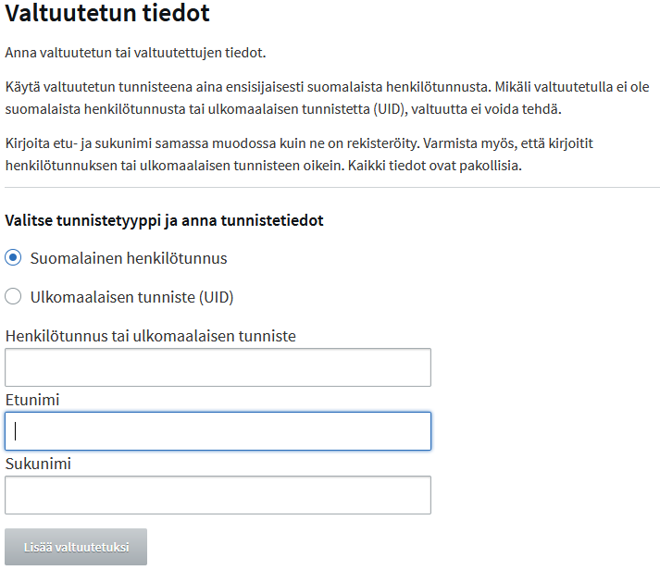
Kun olet täyttänyt molemmat tiedot, valitse seuraava.
10. Valtuutusasiat: Kannattaa käydä valtuutusasiat huolella läpi, jotta tiedätte mitä on mahdollista hankkia. Tässä kuitenkin muutama vinkki, mitkä ainakin kannattaa valita!
Jos seurassasi maksetaan palkkoja, välitse ainakin nämä:
Palkkatietojen ilmoittaminen
Palkkatietojen käsittely
Palkkatietojen katselu
Työttömyysvakuutusmaksutietojen ylläpito
Veroasioiden hoito
Veroilmoittaminen (jos veroilmoitus tarvitsee tehdä)
Palvelusuhteeseen liittyvien etuuksien hakeminen (kela)
Palvelusuhteeseen liittyvien etuuksien tarkastelu (kela)
Palvelusuhteeseen liittyvien etuuksien katselu (kela)
Tilinumeron ilmoittaminen palvelusuhteeseen liittyvien etuusmaksujen maksamista varten (kela)
Työnantajan työterveyshuollon korvaushakemuksen käsittely (jos seurallasi on työterveys)
Työnantajan työterveyshuollon korvaushakemuksen lähetys
Työnantajatietojen ylläpito
Lisäksi:
Poliisin käsittelemien ilmoitusten tekeminen ja lupien hakeminen
Rikosrekisteriotteen tilaaminen
Tapahtumailmoituksen tekeminen
Valtionavustusten hakeminen
Valtionavustusten hakeminen ja tietojen hallinnointi
Valtionavustusten hakemusten valmistelu
Kirjasto,-liikunta- ja nuorisoasioiden valtionavustusten hakeminen
11. Voimassaolo
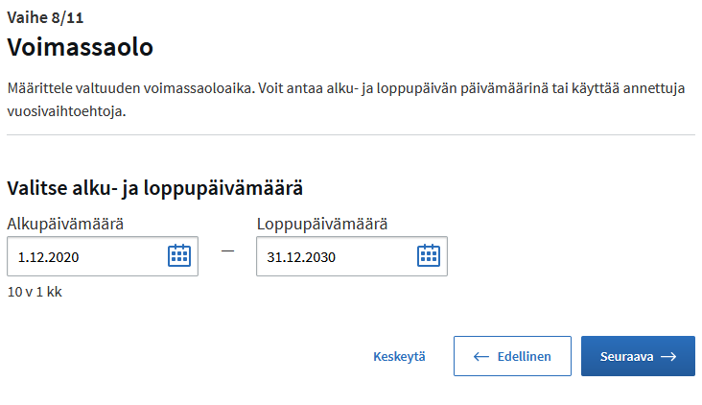
12: Hakemuksen lähettäminen:
Hakemus lähetetään postitse
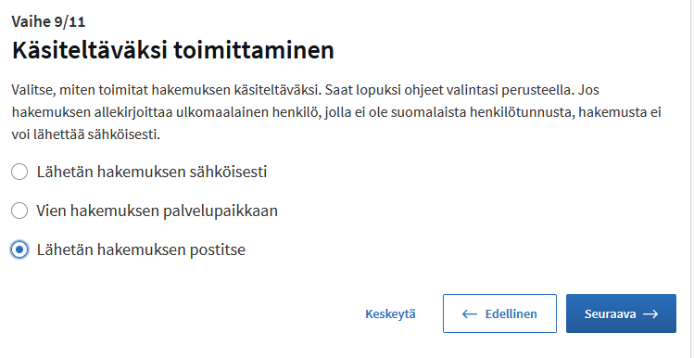
13. Yhteystiedot:
Laita sähköpostiosoite, jos haluat yhteydenotot sähköpostiisi (saat tiedon, kun rekisteröinti on valmis)
Laita postiosoite, jos haluat kirjepostina. Vain toisen voi valita.
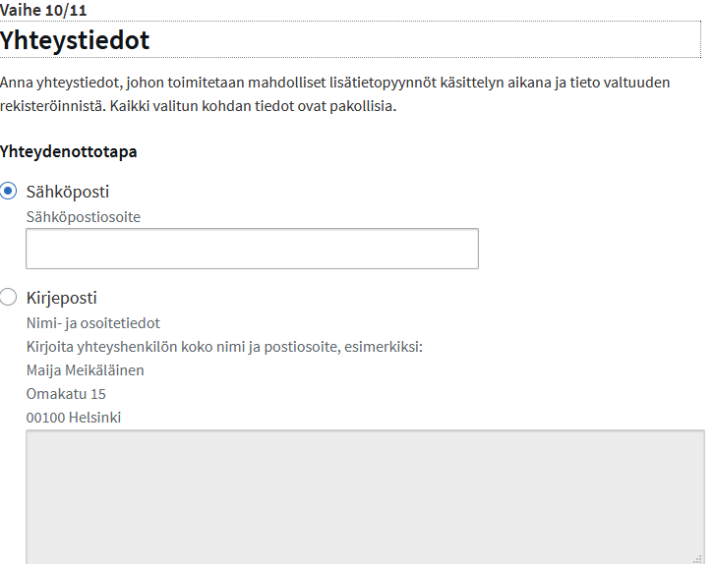
14. Yhteenveto
Tarkista yhteenveto, tässä vaiheessa voit vielä korjata, jos löytyy virheitä.
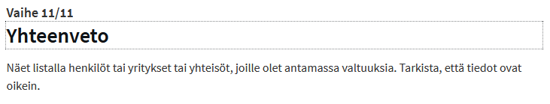
Siirry tulostamaan
Hakemuksen allekirjoittaa kaksi henkilöä, joilla on allekirjoitusoikeus.
Hakemukseen mukaan allekirjoittajien passin/henkilökortin kopiot. (ajokortti ei kelpaa)
Hakemus lähetetään: Digi-ja Väestötietovirasto, PL 1003, 02151 ESPOO

Hakemuksesi on valmis
Jos on jotain epäselvää, ota yhteyttä
Sari Hallberg 044 241 5727

